**ESTRUCTURA ORGANIZATIVA DE LA DIRECCIÓN FINANCIERA**

**MINISTERIO DE HACIENDA**

**AGOSTO 2023**

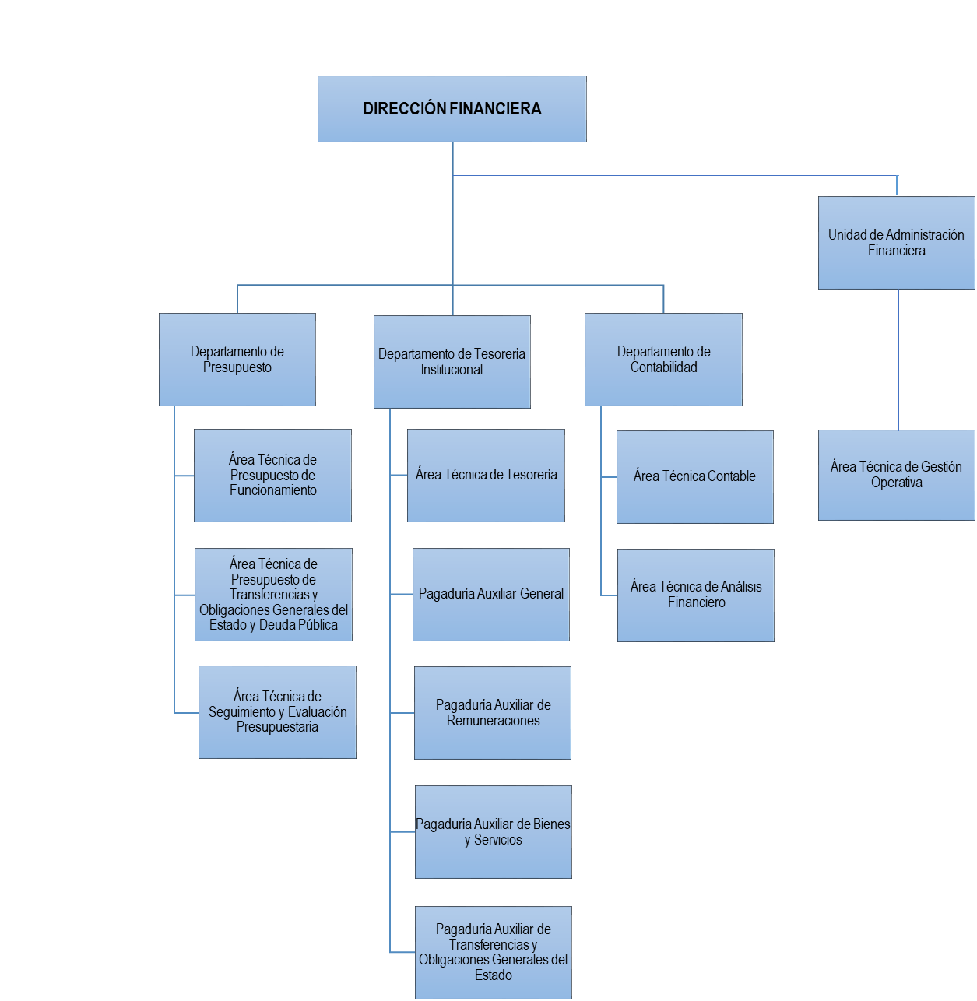

| **Unidad Organizativa** | **Competencias y Facultades** | **No. de Servidores Públicos** | **F** | **M** |
| --- | --- | --- | --- | --- |
| Dirección Financiera | 1. Planificar, organizar, dirigir, coordinar integrar y supervisar las actividades de presupuesto, tesorería y contabilidad, y velar por el cumplimiento de las disposiciones técnicas y legales vigentes. 2. Difundir y supervisar el cumplimiento de las políticas y disposiciones normativas aplicables a la gestión financiera en las diferentes unidades organizativas del Ministerio de Hacienda. 3. Asesorar a las diferentes unidades organizativas del Ministerio de Hacienda en la aplicación de las normas y procedimientos que emita el Ministerio de Hacienda referentes a la gestión financiera. 4. Constituir el enlace con las Direcciones Generales de los Subsistemas del SAFI y otras unidades organizativas del Ministerio de Hacienda, en cuanto a las actividades técnicas, flujos y registros de información y otros aspectos que se deriven en la ejecución de la gestión financiera. 5. Coordinar la atención de los requerimientos de información y/o documentación financiera efectuados por las Direcciones Generales responsables de los Subsistemas del SAFI. 6. Proponer a los Titulares del Ramo instrumentos técnicos y administrativos sobre políticas, manuales, instructivos y otras disposiciones internas que contribuyan a facilitar la gestión financiera institucional 7. Verificar que el personal de la Dirección Financiera y de las Unidades Presupuestarias, cumplan las normas legales del SAFI y los procedimientos de control interno vigentes, y efectúen los correctivos sugeridos por las autoridades competentes de supervisión y control. | 2 | 1 | 1 |
| Departamento de Presupuesto | 1. Formular el Proyecto de Presupuesto Institucional de cada ejercicio financiero fiscal, atendiendo los plazos y disposiciones legales y técnicas establecidas y someterlo a validación de manera oportuna. 2. Revisar y analizar las asignaciones presupuestarias votadas y elaborar la Programación de la Ejecución Presupuestaria (PEP) de cada ejercicio financiero fiscal, atendiendo los plazos y disposiciones legales y técnicas establecidas. 3. Revisar, analizar y emitir certificaciones de disponibilidad presupuestaria solicitadas por la unidad organizativa correspondiente. 4. Revisar y analizar, de acuerdo a la disposición normativa vigente, los documentos legales de soporte respectivos y efectuar el registro del compromiso presupuestario en las partidas de gasto y objetos específicos correspondientes, a través del SAFI, como afectación preventiva del crédito presupuestario, identificando la persona natural o jurídica con quien se adquiere el compromiso de egreso y el objeto del mismo. 5. Revisar, analizar y gestionar, de acuerdo a la disposición normativa vigente, las modificaciones presupuestarias que se determinen durante la ejecución del presupuesto, para atender necesidades imprescindibles para el funcionamiento institucional y obligaciones que en virtud de leyes y convenios le corresponde sufragar al Estado. 6. Analizar, evaluar y elaborar, en atención a criterios técnicos y legales, proforma de Decretos Legislativos y Acuerdos Ejecutivos relacionados con la gestión financiera y otros aspectos institucionales que las autoridades competentes requieran. 7. Coordinar y supervisar el seguimiento de la ejecución de los compromisos presupuestarios del ejercicio financiero fiscal vigente y realizar las gestiones pertinentes para la liquidación oportuna de los mismos o las modificaciones presupuestarias correspondientes. 8. Revisar y analizar la ejecución presupuestaria y elaborar informes técnicos sobre el seguimiento y evaluación a nivel del Ramo de Hacienda. 9. Brindar asesoría técnica a las unidades organizativas del Ministerio de Hacienda sobre la formulación y ejecución del presupuesto institucional. | 2 | 1 | 1 |
| Área Técnica Presupuesto de Funcionamiento | Funciones: Planificar, organizar, dirigir, coordinar, supervisar y verificar las actividades relacionadas con el proceso de formulación y ejecución del presupuesto institucional de Funcionamiento, de acuerdo a la normativa legal y técnica vigente, con el fin de lograr una eficiente gestión presupuestaria. | 5 | 1 | 4 |
| Área Técnica de Presupuesto de Transferencias, Obligaciones Generales del Estado y Deuda Pública | Funciones: Planificar, organizar, dirigir, coordinar, supervisar y verificar las actividades relacionadas con el proceso de formulación y ejecución del presupuesto institucional de Transferencias, Obligaciones Generales del Estado y Deuda Pública, de acuerdo a la normativa legal y técnica vigente, con el fin de lograr una eficiente gestión presupuestaria. | 2 | 2 | 0 |
| Área Técnica de Seguimiento y Evaluación Presupuestaria | Funciones: Planificar, coordinar y ejercer las actividades a nivel financiero en las fases de formulación, ejecución, seguimiento y evaluación, y liquidación del presupuesto del Ramo de Hacienda, de conformidad con lo establecido en la normativa legal y técnica vigente, con la finalidad de generar información útil y oportuna para contribuir a la toma de decisiones. | 3 | 0 | 3 |

| **Unidad Organizativa** | | | **Competencias y Facultades** | | | **No. de Servidores Públicos** | **F** | | **M** | |
| --- | --- | --- | --- | --- | --- | --- | --- | --- | --- | --- |
| Departamento de Tesorería Institucional | | | 1. Revisar, analizar y ejercer el control previo y concomitante de la documentación legal que ampara obligaciones reales y exigibles a cargo de la institución por bienes y servicios recibidos, emitir y entregar los quedan respectivos. 2. Revisar, analizar y validar la correcta aplicación en la planilla para el pago de salarios, de los descuentos establecidos por Ley y otros descuentos derivados de deudas y obligaciones de pago adquiridas por los funcionarios y empleados de la Institución. 3. Revisar y analizar, de acuerdo a la disposición normativa vigente, los documentos legales de soporte respectivos y efectuar el registro de reconocimiento financiero de las obligaciones, anticipos de fondos, pagos y percepción de fondos en los Auxiliares correspondientes del Módulo de Tesorería de la Aplicación Informática SAFI. 4. Revisar, analizar y monitorear las obligaciones por pagar y los vencimientos de las mismas y gestionar oportunamente la transferencia de fondos o la asignación de recursos financieros para extinguir las obligaciones adquiridas en concepto de remuneraciones, bienes y servicios, retenciones legales, obligaciones generales del Estado y embargos judiciales. 5. Administrar las cuentas bancarias abiertas para la gestión de los recursos financieros institucionales provenientes del fondo general, actividades especiales, donaciones y préstamos externos, de conformidad a las disposiciones legales y técnicas vigentes. 6. Revisar, analizar y determinar con base a los documentos legales de soporte respectivos y disposiciones normativas aplicables, si los pagos a efectuar corresponden obligaciones reales y exigibles. 7. Revisar, analizar y autorizar, conforme lo establecido en la normativa técnica y legal vigente, los ajustes a las operaciones financieras, según las solicitudes efectuadas por las instancias internas y externas correspondientes. 8. Administrar el proceso de recaudación, pago y control de los recursos financieros provenientes del Fondo de Actividades Especiales Parque de la Familia Finca Rinaldi. 9. Controlar y revisar las incapacidades temporales extendidas por el Instituto Salvadoreño del Seguro Social a empleados de este Ministerio, gestionar y dar seguimiento oportuno a la recuperación de subsidios generados. 10. Controlar y custodiar garantías recibidas por mantenimiento de oferta, de buena inversión de anticipo, de cumplimiento de contrato, de buena obra y de buen servicio, funcionamiento y calidad de bienes. 11. Custodiar, conservar y controlar con la debida diligencia los recursos financieros que en calidad de Depositario Judicial le corresponda retener a empleados y contratistas del Ministerio de Hacienda. | | | 4 | 2 | | 2 | |
| Área Técnica de Tesorería | | | Funciones: Planificar, organizar, supervisar, desarrollar, propiciar, el proceso técnico administrativo financiero relacionado con el reconocimiento financiero de las obligaciones, solicitudes de recursos monetarios, percepción de la transferencia fondos, seguimiento y actualización de la documentación e información recibida y de los registros efectuados en los auxiliares de obligaciones por pagar (corrientes y años anteriores), bancos y anticipos de fondos de la Aplicación Informática SAFI y de los saldos de las cuentas bancarias respectivas, de conformidad a lo establecido en la normativa legal vigente, con la finalidad de asegurar la legalidad de las operaciones y contribuir al registro contable de los hechos económicos y pago de las diversas obligaciones financieras contraídas. | | | 5 | 1 | | 4 | |
| Pagaduría Auxiliar de Remuneraciones | | | Funciones: Planificar, organizar, coordinar, supervisar, dirigir, verificar y controlar la gestión administrativa financiera relacionada con el proceso de pago de remuneraciones de empleados y funcionarios del Ministerio de Hacienda, liquidación y pago de los descuentos de ley y otros efectuados, de conformidad a lo establecido en la normativa técnica y legal vigente, con la finalidad de realizar los pagos de forma oportuna, asegurar la legalidad de las operaciones y contribuir al registro oportuno de los hechos económicos en la Aplicación informática SAFI. | | | 6 | 4 | | 2 | |
| Pagaduría Auxiliar de Bienes y Servicios | | | Funciones: Planificar, organizar, coordinar, ejecutar y controlar el proceso de pagos a proveedores de bienes y servicios con aplicación a recursos provenientes de las fuentes de financiamiento Fondo General y Fondos Propios, de conformidad con lo establecido en la normativa legal y técnica vigente, con la finalidad de realizar los pagos en forma oportuna, asegurar la legalidad de los mismos y contribuir al registro oportuno de los hechos económicos en la Aplicación Informática SAFI. | | | 1 | 1 | | 0 | |
| Pagaduría Auxiliar de Transferencias y Obligaciones Generales del Estado | | | Funciones: Planificar, organizar, coordinar, supervisar, dirigir, verificar y controlar la gestión administrativa y financiera relacionada con el proceso de pago y transferencias de las obligaciones generales del Estado, de conformidad a lo establecido en la normativa técnica y legal vigente, con la finalidad de realizar los pagos de forma oportuna, asegurar la legalidad de las operaciones y contribuir al registro oportuno de los hechos económicos en la Aplicación Informática SAFI. | | | 4 | 4 | | 0 | |
| Pagaduría Auxiliar General | | | Funciones: Planificar, organizar, coordinar, supervisar, dirigir y controlar la gestión técnica administrativa financiera de la Pagaduría Auxiliar General, relacionada con la recepción de documentos para el pago de Bienes y Servicios, emisión de quedan, cálculo y control de las retenciones tributarias, control de ejecución financiera de contratos y pago de obligaciones de proyectos financiados con fuentes externas. Así como apoyar a la Jefatura del Departamento de Tesorería Institucional en el proceso de reconocimiento de obligaciones, solicitud y percepción de fondos, pago de obligaciones institucionales, seguimiento y actualización de los registros auxiliares, de conformidad a la normativa técnica y legal, procedimientos específicos establecidos y lineamientos de la Jefatura; con el propósito de realizar los pagos de forma oportuna, proveer información financiera que sirva de base para la toma de decisiones y contribuir al logro de los objetivos institucionales. | | | 6 | 4 | | 2 | |
| Departamento de Contabilidad | | 1. Revisar y analizar, de acuerdo a la disposición normativa vigente, los documentos legales de soporte respectivos y efectuar, en forma diaria y cronológica, el registro de reconocimiento contable de las obligaciones reales y exigibles, anticipos de fondos, pagos, percepción de fondos y todas las transacciones que modifiquen la composición de los recursos y obligaciones Institucionales, en el Módulo de Contabilidad de la Aplicación Informática SAFI. 2. Revisar, analizar, autorizar y efectuar, conforme lo establecido en la normativa técnica y legal vigente, los ajustes contables a las operaciones financieras, según las solicitudes correspondientes. 3. Revisar, verificar, analizar y conciliar en forma mensual los saldos contables de las existencias de bienes de consumo de uso posterior y activos fijos con la información emitida por las diferentes dependencias del Ministerio de Hacienda. 4. Revisar, verificar, analizar y conciliar los registros contables con las operaciones financieras, según corresponda, registradas en los Módulos de Presupuesto y Tesorería de la Aplicación Informática SAFI, previo a efectuar los cierres contables respectivos. 5. Revisar, verificar, analizar y conciliar las operaciones financieras reflejadas en los Estados Financieros con la información de las diferentes unidades organizativas del Ministerio de Hacienda, según corresponda, y emitir informes técnicos en forma mensual. 6. Revisar, verificar y analizar los Estados Financieros de las diferentes Unidades Financieras del Ramo de Hacienda y emitir, de acuerdo a criterios técnicos y legales, las notas explicativas a los mismos. 7. Archivar, resguardar y controlar los comprobantes contables con su documentación de soporte, estados financieros, reportes contables y demás información contable, de conformidad a lo establecido en la normativa técnica y legal vigente. 8. Revisar, analizar y actualizar el Catálogo de Cuentas Institucional, de forma oportuna y conforme a lo establecido en la normativa legal y técnica vigente. 9. Revisar y analizar la normativa técnica financiera contable y el registro de los hechos económicos, y elaborar proyectos de políticas contables, en los casos que corresponda. | | | 4 | | 1 | | 3 | | |
| Área Técnica Contable | | Funciones: Planificar, organizar, coordinar, revisar, supervisar, dirigir, verificar, validar y controlar, la gestión que se realiza en el Área Técnica Contable relacionada con el proceso de revisión, verificación, análisis y registro contable de las transacciones que modifican los recursos y obligaciones, así como coordinar, supervisar, dirigir y realizar los cierres contables mensuales y anuales en las modalidades y plazos establecidos en la normativa legal y técnica correspondiente que regula el ámbito financiero del sector público, con la finalidad de generar los Estados Financieros Institucionales y proporcionar información financiera útil, oportuna y confiable. | | | 5 | | 3 | | 2 | | |
| Área Técnica de Análisis Financiero | | Funciones: Planificar, organizar, coordinar, supervisar, dirigir, verificar, validar y controlar la gestión administrativa financiera que se realiza en el Área Técnica de Análisis Financiero, relacionada con el proceso de revisión, análisis, verificación y conciliación de las cifras que presentan los estados financieros y reportes contables generados de la Aplicación Informática SAFI, preparación de informes técnicos sobre la marcha económica y financiera que sirvan de apoyo para el proceso de toma de decisiones y que coadyuven al desarrollo de la gestión financiera institucional; así como participar y apoyar en el proceso previo a la realización de los cierres contables mensuales y anuales, de conformidad a lo establecido en la normativa legal y técnica vigente. | | | 5 | | 4 | | 1 | | |
| Unidad de Administración Financiera | 1. Planificar, organizar, coordinar y realizar análisis de casos relacionados a la administración financiera institucional que por su naturaleza, complejidad o especialización impliquen la profundización e investigación de aspectos de carácter legal y técnico. 2. Desarrollar estudios técnicos sobre estrategias de innovación y modernización en el ámbito de la administración financiera Institucional considerando las buenas prácticas y estándares internacionales. 3. Desarrollar y proponer estrategias para la identificación y gestión de riesgos asociados a los procesos relacionados a la administración financiera del gasto; así también, proponer y liderar la implementación de las acciones necesarias para la mitigación de los mismos. 4. Desarrollar, proponer y verificar la aplicación de estrategias, mejoras y acciones preventivas y/o correctivas para el ejercicio del Control Interno, para contribuir al cumplimiento de los objetivos, la transparencia de la gestión, la confiabilidad de la información y el cumplimiento de la normativa legal y técnica aplicable en los procesos relacionados a la administración financiera del gasto; así como elaborar y actualizar los instrumentos para la autoevaluación del Control interno y liderar la administración de la misma. 5. Revisar y validar los Términos de Referencia y/o Especificaciones Técnicas para la adquisición y contratación de bienes y servicios de la Dirección y sus Departamentos. 6. Efectuar la refrenda de cheques y pagos electrónicos, previa revisión, verificación y validación de las operaciones de pago de las obligaciones a cargo de la institución, comprobando la pertinencia, veracidad y legalidad de las mismas. 7. Planificar, dirigir y validar oportunamente el Proyecto de Presupuesto de la Dirección Financiera y la Programación Anual de Adquisiciones y Contrataciones, conforme a la normativa legal y técnica aplicable. 8. Elaborar y presentar oportunamente el Plan Operativo Anual de Trabajo y Memoria de Labores de la Dirección Financiera, estableciendo la coordinación respectiva. 9. Planificar, supervisar y validar la elaboración, actualización y presentación oportuna de los instrumentos técnicos del Sistema Institucional de Gestión Documental y Archivos, Sistema de Gestión de la Calidad y Sistema de Gestión de la Seguridad de la Información, según normativa legal y técnica aplicable. 10. Liderar y supervisar la implementación de mejoras a los perfiles de puestos, procesos, procedimientos, manuales, instructivos y demás instrumentos técnicos administrativos correspondientes a la Dirección Financiera y sus Departamentos. | | | 1 | | | 0 | 1 | |
| Área Técnica de Gestión Operativa | Funciones: Coordinar, ejecutar y supervisar la gestión administrativa financiera de la Dirección Financiera y sus Departamentos, de conformidad con lo establecido en la normativa legal y técnica vigente, con la finalidad de disponer de instrumentos técnicos administrativos actualizados que permitan desarrollar, integrar, optimizar, fortalecer y estandarizar los procesos y controles internos administrativos; disponer de los recursos para el normal funcionamiento de la Dirección y sus Departamentos y generar información útil a nivel administrativo financiero para la toma de decisiones. | | | 2 | | | 1 | 1 | |